**Кощёнок Катерина (Kaszczonkowa Katerzyna)**

7.06.1810 – крестная мать Марты, дочери Яцуков Ивана и Ходоры с деревни Недаль (НИАБ 136-13-894, л.77об, №20/1810-р (ориг)).

**НИАБ 136-13-894** Лист 77об. **Метрическая запись №20/1810-р (ориг).**

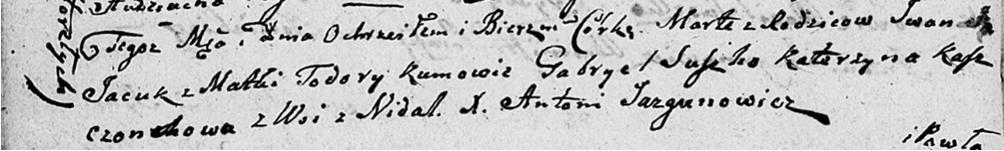

Дедиловичская Покровская церковь. 7 июня 1810 года. Метрическая запись о крещении.

Jacukowna Marta – дочь: Яцук Марта Иванова, с деревни Недаль.

Jacuk Jwan – отец: Яцук Иван, с деревни Недаль.

Jacukowa Todora – мать: Яцук Ходора, с деревни Недаль.

Suszko Gabryel – крестный отец: Сушко Гаврила Демидов, с деревни Недаль.

Kaszczonkowa Katerzyna – крестная мать: Кощёнок Катерина, с деревни Недаль.

Jazgunowicz Antoni – ксёндз.